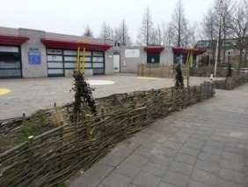
Basisschool De Regenboog
Maandag 16 september 2019
Nieuwsbrief nr. 1
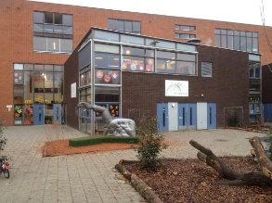
Leerjaar: 2019-2020

SPEEL, ONTDEK en LEER
We grow together!

www.pcbsderegenboog-voorhout.nl
directie.regenboog@sophiascholen.nl

Ouderavond ‘Relaties & Seksualiteit’
Op 25 september is er een ouderavond voor de ouders van alle groepen van beide locaties over het thema ‘Relaties & Seksualiteit’. De avond is van 19.30 – 21.30 uur en vindt plaats op de Clusterlocatie. De avond wordt geleid door een CJG-medewerker. In de bijlage bij deze nieuwsbrief vindt u de uitnodiging en verdere informatie v.w.b. deze ouderavond.
Noël Minnes

Engelse week
In de week van 23 t/m 27 september staat De Regenboog de hele week in het teken van Engels. De kinderen werken deze week aan het thema ‘Transport’. In alle groepen wordt dit thema uitgewerkt aan de hand van o.a. flashcards, songs and presentations. Het thema ‘Transport’ sluit mooi aan bij het onderwerp van de Kinderboekenweek.
Helen Broersen en Annette Dwarswaard

Kinderboekenweek 2019
Reis mee!
Ook dit jaar weer een leuk en leerzaam thema voor de 65e Kinderboekenweek.
Met reizen kunnen we veel kanten op!
Op 2 oktober zal landelijk en op De Regenboog de opening plaatsvinden. Deze dag mogen kinderen die dat leuk vinden verkleed naar school komen, voor een extra feestelijk tintje.

Boekenverkoop
Net als voorgaande jaren kunnen er weer boeken gekocht worden op school. Een gedeelte van de opbrengst zal in de vorm van nieuwe boeken geschonken worden aan de school.
De verkoop op het Cluster is dinsdag 1 oktober om 8:00 / 13:00 / 15:00.
Op de Oosthoutlocatie is de verkoop op donderdag 3 oktober op dezelfde tijden als het Cluster.
Dierendag
Op 4 oktober ‘reist’ dierendag mee met de Kinderboekenweek.
De kinderen mogen deze dag hun liefste knuffel meenemen. Natuurlijk moeten ze wel vertellen welke reizen hun vriendjes hebben gemaakt.

Voorlezen
Woensdag 9 oktober zal aan het begin van de ochtend door de bovenbouw voorgelezen worden aan de onderbouw. Kinderen mogen hiervoor van thuis een voorleesboek meenemen.

Afsluiting
Op vrijdagochtend 18 oktober zullen we met elkaar de Kinderboekenweek afsluiten.
Ouders zijn hierbij van harte uitgenodigd. Over de tijd wordt u nog nader geïnformeerd.

Verzoek
Mochten er ouders zijn die over bijzondere voertuigen beschikken en die willen showen op school, dan graag even contact opnemen met de leerkracht.
Ook verhalen /presentaties / excursies over beroepen kunnen een zinvolle bijdrage vormen tijdens de Kinderboekenweek.
Meldt u aan bij de leerkracht van uw kind en reis met ons mee!

We hopen er met elkaar een reislustige, leesvolle en leerzame Kinderboekenweek van te maken.
Hanneke van Manen

Ouderportaal Parnassys
Het is erg belangrijk dat uw adresgegevens en telefoonnummers kloppen, zodat de juf u kan bereiken. Zou u uw telefoonnummer en overige gegevens willen contoleren? Dit kan in het Parnassys ouderportaal. Heeft u de inloggegevens niet meer? U kunt deze opvragen door gebruikersnaam vergeten of wachtwoord vergeten aan te klikken.
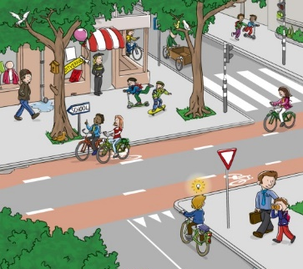
Bericht van de verkeersouder
Schoolbrengweek 16 t/m 20 september
Een nieuw schooljaar! Na het behalen van het SchoolopSEEF-label afgelopen jaar, gaan we er iets moois van maken. Doet u ook mee door in september de belofte te doen en uw kind vaker op de fiets of lopend naar school te brengen, of te laten gaan?
We stimuleren ouders om hun kinderen regelmatig met de fiets of lopend naar school te brengen of zelfstandig te laten gaan. Iedereen woont immers dichtbij school. Lopen of fietsen naar school is:

Gezond: Je beweegt lekker buiten
Leerzaam: Je leert veilig fietsen in het verkeer
Duurzaam: Je helpt mee aan een beter milieu
Slim: Je presteert beter op school
Leuk: Je ziet en beleeft veel onderweg
Op http://belofte.schoolopseef.nl kunt u zelfs de belofte afleggen, dat u uw kind(eren )1 of meer dagen lopend of fietsend naar school brengt.
Als alle ouders en leerlingen hier gehoor aan geven betekent dat niet alleen een rustigere en veiligere schoolomgeving, maar het is ook goed voor het milieu. Bewegen is bovendien goed voor de gezondheid van onze leerlingen en ouders, het activeert de hersenen en geeft een geluksgevoel. Daarnaast doen leerlingen de noodzakelijke ervaring op in het verkeer. En we kunnen als school een mooie prijs winnen.
Eline Dubois

Ouderraad van De Regenboog zoekt nieuwe Penningmeester!
De huidige penningmeester, Irene Slats, zit in haar laatste jaar, omdat haar jongste meiden in groep 8 zitten. Dat betekent dat zij, samen met haar dochters, aan het einde van dit schooljaar, afscheid gaat nemen van de Regenboog.
Dit jaar hebben we dus nog een penningmeester, maar we doen wel alvast de oproep aan jullie. Wie vindt het leuk om het penningmeesterschap over te nemen van Irene?
Omdat we er relatief vroeg bij zijn kan de nieuwe penningmeester met Irene meekijken (indien gewenst) zodat er een warme overdracht is.
Stuur je reactie naar ondergetekende voor meer informatie of wanneer je hiervoor in aanmerking wilt komen. We kijken uit naar de reacties!

Alvast bedankt!
Groeten
Marjolein Wagenaar

Agenda

Maandag 23 sept-vrijdag 27 september | Engelse week
Woensdag 25 september | Ouderavond GGD: relaties & seksualiteit vanaf 19.30
Dinsdag 1 oktober | Boekenverkoop Cluster
Woensdag 2 oktober | Opening Kinderboekenweek 2019
Donderdag 3 oktober | Boekenverkoop Oosthout
Woensdag 9 oktober | Voorlezen onderbouw door bovenbouw
Vrijdag 18 oktober | Afsluiting Kinderboekenweek

